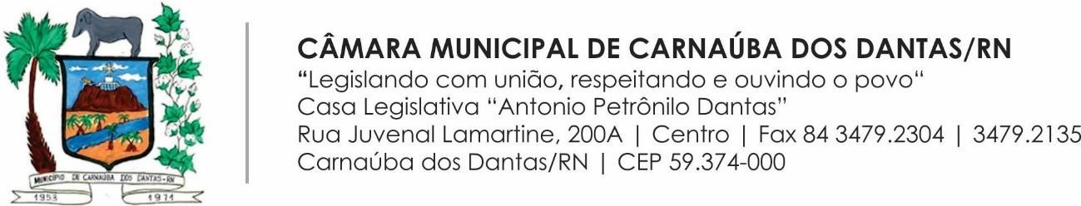

DECLARAÇÃO

Declaramos para todos os fins que estamos aguardando o Parecer/Julgamento do TCE/RN das Contas do Poder Executivo referente ao exercício 2020 para subsidiar a apreciação desta Casa Legislativa.

Carnaúba dos Dantas RN, 31 de maio de 2023.